FUNTHINK HANDREICHUNG
MODUL 1: VARIATION-KOVARIATION

Allgemeine Lernziele:

Quantitatives Begründen:

Welche Größen variieren?

Wie beeinflussen sich die Veränderungen gegenseitig?
  - Wie werden die Größen einander zugeordnet?
  - Objektvorstellung
- Darstellungen von Funktionen (adaptives Wissen)
  - Darstellungswechsel (Tabelle/Graph/symbolisch/situativ)
  - Verbinden von Darstellungen und Situationen

Diese Lernziele stehen in den drei Modulen im Vordergrund:
1. Variation-Kovariation
2. Entfernung-Zeit Graphen (B)
3. Muster

Jedes dieser Module besteht aus einer Lernumgebung mit den folgenden Merkmalen:
Schüler*innen
- ...erleben kovariierende Größen/Mengen.
- ...identifizieren und nachvollziehen kovariierende Größen/Mengen.
- ...erklären, wie die Größen/Mengen zusammenhängen.
- ...beschreiben den Zusammenhang/die Zuordnung.
Schlüsselprinzipien bei jedem dieser Module sind Variablen, Zusammenhänge und Verallgemeinerungen.
Schlüsselprozesse sind Wahrnehmen, Beschreiben, Begründen, Darstellen, Verallgemeinern, Reflektieren und Anwenden.

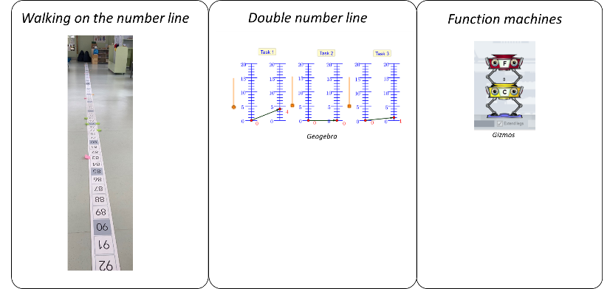
In diesem Dokument finden Sie die Handreichung zu Modul 1: Variation-Kovariation. Dieses Modul besteh aus drei Hauptaktivitäten:
- Gehen auf der Zahlengeraden
- Doppelte Zahlengerade
- Funktionsmaschine

Handreichung Modul 1

Modul: | Variation-Co-variation:  - Stunde 1: Gehen auf der Zahlengeraden  - Stunde 2: Doppelte Zahlengerade  - Stunde 3: Funktionsmaschine
Zeitbedarf: | 3 x 1 Stunde
Zielgruppe: | Klassenstufe 4-7 (9-13 Jahre)
Kurze Beschreibung: | In diesem Modul erkunden die Schüler*innen die Zahlengerade (1. Stunde). Die Schüler*innen gehen auf der Zahlengeraden, um sogenannte geheime Regeln (ausgedrückt durch Funktionen) zu finden. Durch die Entwicklung von Strategien zum Finden dieser geheimen Regeln und durch die Darstellung ihrer Überlegungen erwerben die Schüler*innen ein grundlegendes Verständnis für lineare Funktionen. Sie arbeiten mit verschiedenen Arten von Beziehungen (additiv, multiplikativ, Einzeloperation, Mehrfachoperationen). Anschließend wechseln die Schüler*innen zur doppelten Zahlengerade (2. Stunde). So beschäftigen sie sich zunächst mit der physischen Kovariation auf einer Zahlengeraden und dann mit der Kovariation von Mengen auf zwei Zahlengeraden in einer digitalen Anwendung. Sie sollen erforschen, wie Größen variieren, wie sich die Variation einer Größe auf die Variation der anderen Größe auswirkt und den Zusammenhang identifizieren und ausdrücken, der zeigt, wie eine Größe aus die andere abgebildet wird. Anschließend fahren die Schüler*innen mit der Erkundung von Funktionsmaschinen fort (3. Stunde). Funktionsmaschinen können den Schüler*innen helfen, die Input-Output Vorstellung des funktionalen Denkens zu verstehen und Beziehungen zwischen Zahlenpaaren zu untersuchen. Die Schüler*innen identifizieren die Regel, die die Eingabe- mit den Ausgabewerten verbindet, erstellen ihre eigenen Funktionsmaschinen, um gegebene Tabellen zu erzeugen und untersuchen die Funktionszusammensetzung. Auf diese Weise arbeiten sie auch an der Zuordnungsvorstellung und machen erste Schritte in Richtung der Objektvorstellung von Funktionen.
Designprinzipien: | Forschendes Lernen
 | Situiertheit
 | Digitale Werkzeuge
 | Embodiment
- Forschendes Lernen: Erkunden von Zusammenhängen; Finden der geheimen Regel (Funktion).
- Situiertheit: Die Aktivitäten beinhalten spielerische Elemente die auf intuitivem Wissen und täglichen Erfahrungen der Schüler*innen aufbauen.
- (Digitale) Werkzeuge: Transfer von den physischen Aktivitäten zu digitalen Aktivitäten
- Embodiment: Während die Schüler*innen die Zahlengerade ablaufen, verbinden sie ihre eigene körperliche Bewegung mit der der anderen Person und nehmen die Beziehung zwischen ihren Positionen wahr (perzeptiv-motorische Erfahrungen). Dies ermöglicht eine physische Basis für die später stattfindende Bewegung in einer digitalen Umgebung und erweitert diese.
Funktionales Denken: | Input – Output
 | Kovariation
 | Zuordnung
 | Objekt
Lernziele: | Quantitatives Begründen:  - Die Schüler*innen erleben kovariierende Größen.  - Die Schüler*innen entdecken Zusammenhänge zwischen Zahlen auf der Grundlage einer "geheimen" Regel.  - Die Schüler*innen identifizieren, beschreiben und verallgemeinern additive und multiplikative lineare Beziehungen.  Darstellungen von Funktionen:  - Die Schüler*innen entwickeln eine intuitive Vorstellung von Funktionen.  - Die Schüler*innen identifizieren, verallgemeinern und repräsentieren additive, multiplikative und lineare Zusammenhänge  - Die Schüler*innen nutzen Funktionen, um die Input-Output-Beziehungen darzustellen.  - Die Schüler*innen stellen Beziehungen zwischen Größen dar und wechseln zwischen Darstellungen (Tabelle, Situation, Graph, Symbole).

Aktivitäten
- Stunde

Gehen auf der Zahlengeraden
Teilen Sie die Klasse in zwei Gruppen von je 10-15 Schüler*innen ein. Eine Gruppe bleibt im Klassenzimmer und arbeitet an beliebigen von Ihnen gewählten Aufgaben. Die andere Gruppe führt die Aktivität anderswo durch (in einem anderen Raum oder auf dem Flur). Nach zwanzig Minuten werden die Gruppen getauscht. Zwanzig Minuten später nimmt die gesamte Klasse an der Diskussion im Klassenzimmer teil.
Diese Aktivität hilft den Schüler*innen die Beziehung zwischen Zahlenpaaren zu erkunden und damit den Input-Output-Aspekt des funktionalen Denkens zu entwickeln / stärken. Die Schüler*innen identifizieren über verschiedene Strategien die Regel, die Eingabe- und Ausgabewerte einander zuordnet.
Einführung

Die Lehrkraft legt die Zahlengerade vor einer Gruppe von Schüler*innen aus und erklärt die Aufgabe (möglichst nicht im Klassenzimmer). Sie führt zusammen mit Schüler*innen ein Beispiel vor. Die Lehrkraft erklärt, dass die Schüler*innen in Paaren arbeiten werden. Ein Schülerpaar erhält eine Karte, auf der eine geheime Regel (eine mathematische Operation, z. B. "+2") steht. Das andere Schülerpaar muss herausfinden, wie die geheime Regel lautet, indem es auf der Zahlengeraden entlangläuft und sich auf bestimmte Zahlen stellt, deren zugeordneter Output dann vom anderen Schülerpaar dargestellt wird. Die Zahlenpaare können zusätzlich mit Klebezetteln visualisiert werden.
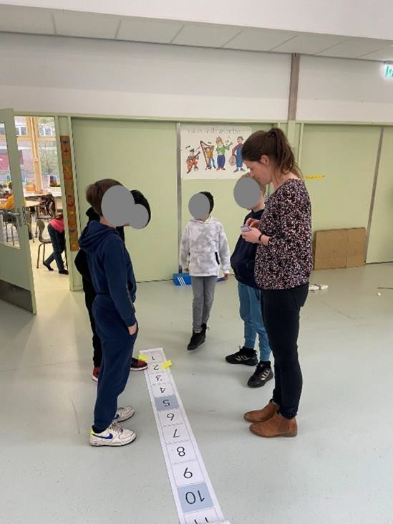
Dann führt die Lehrkraft zusammen mit der Schülergruppe das Spiel als Beispiel vor. Die Lehrkraft zeigt eine Karte mit einer Regel (z. B. "+2"; Hinweis: Beginnen Sie immer mit einer einfachen Additionsaufgabe) allen Schüler*innen, aber nicht sich selbst. Die Lehrkraft muss die Regel herausfinden. Die Lehrkraft stellt sich auf die Zahl "1" auf der Zahlengeraden und klebt einen Zettel auf diese Stelle. Die Schüler*innen (die die geheime Regel kennen) gehen zu dem Output entsprechend der geheimen Regel und kleben einen Zettel auf diese Zahl (z. B. wenn die "1" die Eingabe für die Berechnung ist, stehen sie auf der "3"). Die Lehrkraft überlegt dann laut, wie die geheime Regel lauten könnte. Die Lehrkraft schlägt verschiedene mögliche Regeln vor, benötigt aber mehr Informationen, um sicher sein zu können. Dies ist ein ähnlicher Schritt wie das Sammeln von Daten und das Aufstellen von Hypothesen. Die Lehrkraft geht dazu zu einer anderen Zahl auf der Zahlengeraden, was dazu führt, dass die Schüler*innen die neue Ausgabezahl angeben (auf beide Zahlen wird ein neuer Zettel geklebt). Dieser Schritt dient der Überprüfung der vorangegangenen Überlegungen. Die Lehrkraft nennt die Regel und erklärt, wie sie darauf gekommen ist.

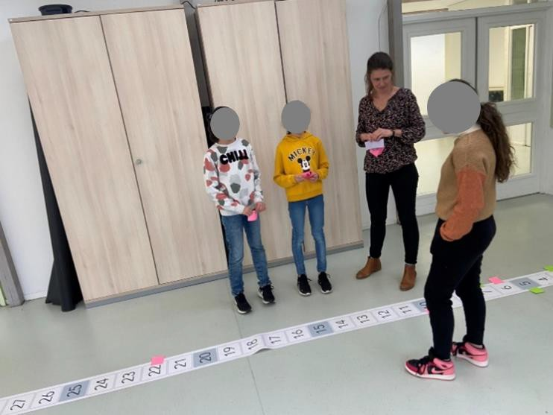
Die Lehrkraft erklärt, dass die Rollen der Schülerpaare jedes Mal getauscht werden: Nachdem eine geheime Regel entdeckt wurde, tauschen die Paare die Rollen und das andere Schülerpaar muss die Regel entdecken. Die Schüler*innen werden in Vierergruppen (zwei Schülerpaare) aufgeteilt und führen die Aktivität gemeinsam durch.

Benötigte Materialien:
- Zwei (oder drei) Zahlengeraden in Einerschritten (Zahlen von 1-100). So können ungefähr 12-15 Schülerinnen gleichzeitig mit einer Zahlengeraden arbeiten.
- Karten mit „geheimen Regeln”. Je nach Klasse werden empfohlen: Addition (+1 bis +9), Subtraktion (-1 bis -9), Multiplikation (∙2 bis ∙5) and Division (:2 bis :5)
- Klebezettel/Haftnotizen in verschiedenen Farben
- A3 Papier
- Stifte in verschiedenen Farben
Zeitbedarf Einführung: 5 Minuten

Durchführung: Gehen auf der Zahlengeraden

Nach der Einführung in der großen Gruppe führen die Schüler*innen die Aktivität durch. In kleinen Gruppen wechseln sich die Schüler*innen ab. Sie wissen die Regel oder entdecken diese. Nachdem jedes Schülerpaar beide Rollen (Wissen und Entdecken) gespielt hat, erstellt die Vierergruppe gemeinsam ein Poster mit ihren Ergebnissen. Das Poster muss die Überlegungen der Schüler*innen widerspiegeln.
Die Lehrkraft geht umher, um die Schüler*innen zu unterstützen. Die Lehrkraft teilt die Karten in der folgenden Reihenfolge aus:
- Einfache Additions- oder Subtraktionsaufgaben (z. B. +2, -4).
- Einfache Multiplikationsprobleme (z. B., ∙2, ∙3)
- Einfache zusammengesetzte Probleme, z.B. eine Kombination aus Addition und Multiplikation (z. B. ∙2 +1)
- Schwierigere zusammengesetzte Probleme, alle Operationen (z. B., :3 – 4)
Außerdem geht die Lehrkraft umher, beobachtet und stellt Fragen wie etwa:
- Bist du sicher? Warum (nicht)?
- Wie kannst du das herausfinden?
- Woher weißt du das?
- Warum hast du diese Zahl gewählt?
Die Lehrkraft fordert die Schüler*innen außerdem auf, ein Poster mit ihren Strategien und Ergebnissen zu erstellen.

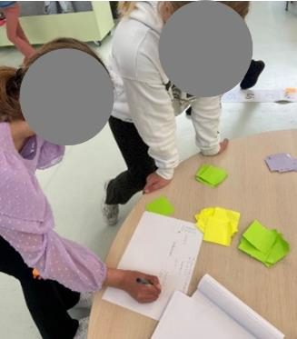
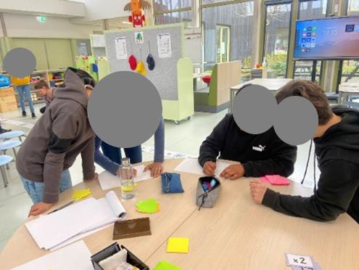
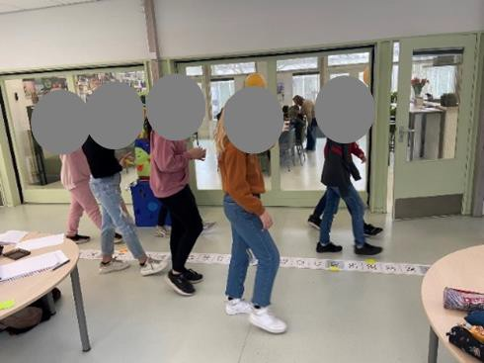
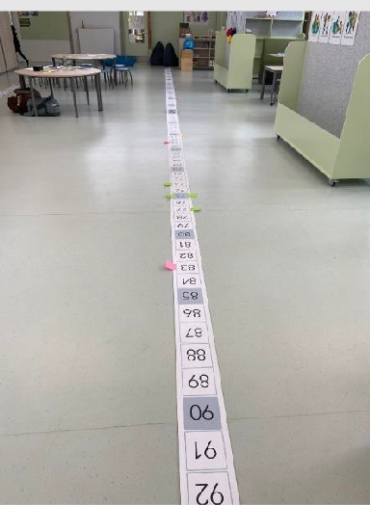
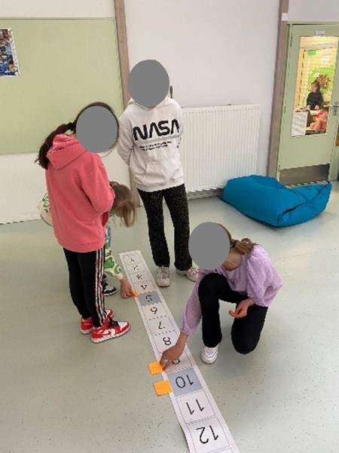
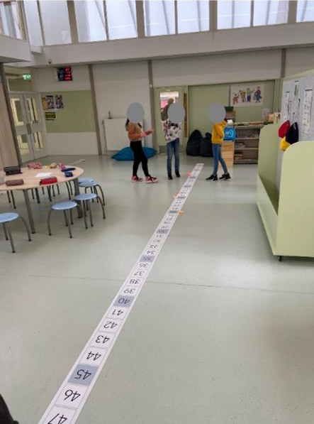
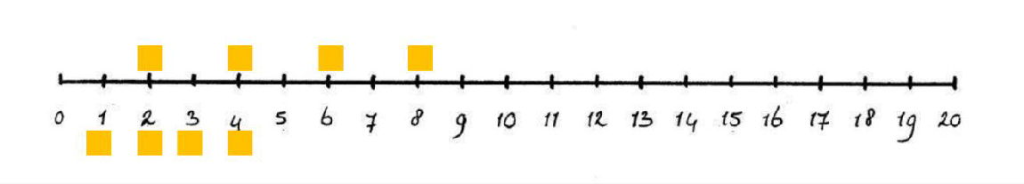
Durch die Verwendung von Klebezetteln/Haftnotizen auf beiden Seiten der Zahlengeraden wird das Muster der Eingabe-Ausgabe (Input-Output) Kombinationen für Schüler*innen und Lehrkraft sichtbar. Bei Bedarf kann eine Nummerierung bei In- und Outputs ergänzt werden.
Benötigte Materialien:
- Zwei (oder drei) Zahlengeraden in Einerschritten (Zahlen von 1-100). So können ungefähr 12-15 Schülerinnen gleichzeitig mit einer Zahlengeraden arbeiten.
- Karten mit „geheimen Regeln”. Je nach Klasse werden empfohlen: Addition (+1 bis +9), Subtraktion (-1 bis -9), Multiplikation (∙2 bis ∙5) and Division (:2 bis :5)
- Klebezettel/Haftnotizen in verschiedenen Farben
- A3 Papier
- Stifte in verschiedenen Farben
Zeitbedarf Durchführung: 15 Minuten

Abschließende Diskussion

Während der Diskussion mit der ganzen Klasse regt die Lehrkraft die Reflexion der Aktivität an. Die von den Schüler*innen erstellten Poster können als Gesprächsanlass dienen. Die Lehrkraft stellt Fragen dazu, wie die Schüler*innen die Aktivität erlebt haben und welche Strategien sie verwendet haben, um die geheime Regel zu entdecken. Beispielsweise mit welcher Zahl sie begonnen haben und warum sie diese gewählt haben. Was sie getan haben, um die geheimen Regeln zu entdecken. Wie viele Optionen möglich waren.
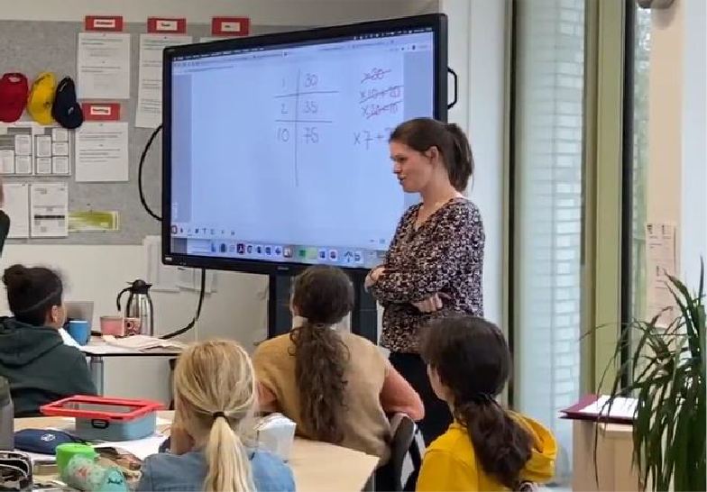
Um die Denkprozesse der Schüler*innen zu verstehen, schlägt die Lehrkraft vor, gemeinsam eine Aufgabe zu bearbeiten. Dazu denkst sich die Lehrkraft eine geheime Regel aus. Ein*e Schüler*in schlägt den ersten (Eingabe-)Wert vor; die Lehrkraft notiert den zugehörigen Ausgabewert. Hier verwendet die Lehrkraft keine physische oder schematische Zahlengerade mehr, sondern eine abstraktere Darstellung wie z. B. eine Tabelle mit Zeilen und Spalten. Nach der Betrachtung eines Eingabewerts und dem zugehörigen Ausgabewert (z. B. 4 und 20) fragt die Lehrkraft, welche*r Schüler*in die geheime Regel kennt. Die Schüler*innen werden wahrscheinlich verschiedene Möglichkeiten nennen (z. B. +16, ∙5, ∙2 + 12, ∙6 - 4); die Lehrkraft notiert alle Alternativen und fragt die Schüler*innen, wie sie herausfinden können, welche Regel am besten zu den gegebenen Zahlen passt. Die ganze Klasse probiert dann gemeinsam einen anderen (Eingabe-)Wert aus, die Lehrkraft notiert das Ergebnis (Ausgabewert) und alle Möglichkeiten werden überprüft.
Benötigtes Material:
- Schülerposter
- Whiteboard/Tafel
Zeitbedarf: 15 Minuten

- Stunde
Doppelte Zahlengerade
In dieser Unterrichtsaktivität untersuchen die Schüler*innen die Beziehung zwischen zwei Variablen in einer virtuellen Umgebung mit zwei Zahlengeraden. Die Schüler*innen erforschen, wie Größen variieren und wie die Variation einer Größe die Variation der anderen Größe beeinflusst.
Diese Aktivität dient dem Verständnis der Input-Output- sowie de Kovariationsvorstellung des funktionalen Denkens und der Erkundung der Zahlenpaare. Die Schüler*innen identifizieren die Regel, die die Eingabe- mit den Ausgabewerten verknüpft und untersuchen, wie eine sich verändernde Größe die andere beeinflusst.
Einführung
Die Lehrkraft beginnt mit der Erinnerung an die Aktivität des Gehens auf der Zahlengeraden. Was war das Ziel der Aktivität (Entdeckung der geheimen Regel)? Und auf welche Weise konnte dieses Ziel erreicht werden (verschiedene Werte ausprobieren und die Ergebnisse erkunden)?
Die Lehrkraft erklärt dann, dass heute eine ähnliche Übung durchgeführt werden soll. Nur werden die Schüler*innen dieses Mal nicht selbst laufen, stattdessen können sie in einer virtuellen Umgebung eine "simulierte Bewegung" erzeugen.
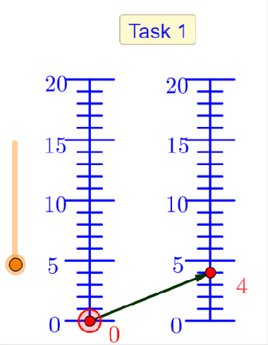
Die Lehrkraft beginnt mit dem Öffnen des GeoGebra Applets mit den Aufgaben 1-3 (https://www.geogebra.org/m/vsgqkkz3). Die Lehrkraft zeigt, dass sich durch Ziehen des roten Punktes auf der linken Achse der doppelten Zahlengeraden oder durch Ziehen des orangefarbenen Knopfes die Zahlen auf der linken Achse der doppelten Zahlengeraden verändern. Gleichzeitig verändern sich auch die Zahlen auf der rechten Achse der doppelten Zahlengeraden. Die Lehrkraft bespricht mit den Schüler*innen die Unterschiede und Gemeinsamkeiten zwischen der Aufgabe 1 in der digitalen Umgebung und dem Gehen auf der Zahlengeraden.
Gemeinsamkeiten:
- Zahlengerade
- Man ändert einen Wert und der andere Wert ändert sich als Folge davon
- ...
Unterschiede:
- Eine Zahlengerade mit Werten auf jeder Seite vs. zwei Zahlengeraden
- Bereich der Zahlen 0-100 vs. Bereich 0-20
- Nur ganze Zahlen sind sichtbar vs. auch Dezimalzahlen
- Nur positive Zahlen vs. auch negative Zahlen (Aufgaben 4-6)
- …
Benötigte Materialen:
- GeoGebra Applet Doppelte Zahlengerade Aufgaben 1-3 https://www.geogebra.org/m/vsgqkkz3
- Beamer um das Applet der Klasse zu zeigen
Zeitbedarf: 10 Minuten
Doppelte Zahlengerade: Finde die geheimen Regeln
Die Schüler*innen arbeiten dann in Zweiergruppen mit dem GeoGebra Applet. Die Schüler*innen werden gebeten, den roten Punkt auf der linken Achse jeder doppelten Zahlengeraden zu ziehen und zu beobachten, wie sich der Pfeil auf der rechten Achse bewegt. Sie beginnen mit den Aufgaben 1-3 und fahren nach deren Beendigung mit den Aufgaben 4-6 fort.
Insgesamt arbeiten die Schüler*innen an sechs Aufgaben mit den folgenden versteckten Funktionen:
Aufgabe 1 | +4 | Aufgabe 4 | x2 +1
Aufgabe 2 | x2 | Aufgabe 5 | x3 -5
Aufgabe 3 | x2 +1 | Aufgabe 6 | x2 -8

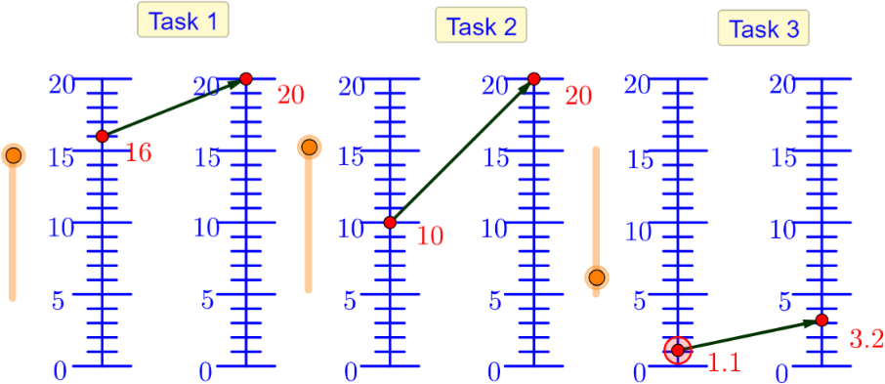
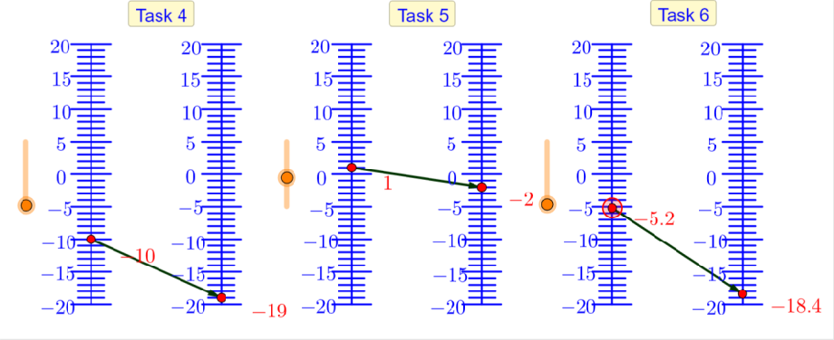

Die Aufgabe der SchülerInnen besteht darin, die geheimen Regeln zu finden. Während der Aktivität werden die Schüler*innen gebeten, ihre Entdeckungen festzuhalten, indem sie zum Beispiel verschiedene Werte, die sie ausprobiert haben, in einer Tabelle notieren.
Die Lehrkraft geht umher und stellt Fragen mit dem Ziel, die Schüler*innen zum Nachdenken und zur Reflexion anzuregen.
Fragen wie:
- Bist du dir sicher? Warum (nicht)?
- Wie kannst du es herausfinden?
- Welche Strategien kannst du anwenden?
- Welche Strategien hast du bei der physischen Zahlengeraden verwendet?
- Woher weißt du das?
- Warum hast du diese Zahl gewählt?
Während der Aktivität bezieht sich die Lehrkraft immer wieder auf die Erfahrungen der Schüler*innen mit der Zahlengeraden.

Benötigte Materialien:

Tablet für jede Zweiergruppe
- Aufgaben 1-3: https://www.geogebra.org/m/vsgqkkz3
- Aufgaben 4-6: https://www.geogebra.org/m/m7bn4s9j
Zeitbedarf: 30 Minuten
Besprechung mit der ganzen Klasse

Während der Besprechung in der ganzen Klasse leitet die Lehrkraft die Reflexion der Aktivität an. Die Lehrkraft und die Schüler*innen betrachten gemeinsam eine oder zwei Aufgaben. Die Lehrkraft stellt Fragen dazu, welche Strategien die SchülerInnen verwendet haben, um die geheimen Regeln zu entdecken. Mit welcher Zahl haben sie zum Beispiel begonnen und warum? Haben sie die Linie zwischen den Zahlen genutzt? Was haben sie getan, um die geheimen Regeln zu entdecken? Welche Strategien haben sie verwendet? Wie viele Möglichkeiten waren denkbar? Wie haben sie ihre Antworten überprüft? Wie haben sie ihre Überlegungen festgehalten? Was haben sie aufgeschrieben?
Schließlich ist es auch interessant zu fragen, wie die Schüler*innen die Aktivität erlebt haben.

Benötigte Materialien:

Tablet für jede Zweiergruppe
- Beamer um das Applet der Klasse zu zeigen
Zeitbedarf: 20 Minuten

- Stunde

Funktionsmaschine
Bei dieser Unterrichtsaktivität erkunden die Schüler*innen die Beziehung zwischen zwei Variablen in einer virtuellen Umgebung mit Funktionsmaschinen.
Funktionsmaschinen helfen dabei, die Input-Output Vorstellung des funktionalen Denkens zu verstehen und Zahlenpaare zu untersuchen. Die Schüler*innen identifizieren die Regel, die die Eingabe- mit den Ausgabewerten verbindet und erstellen ihre eigenen Funktionsmaschinen, um vorgegebene Tabellen zu erstellen.
Einführung
Die Lehrkraft erinnert zunächst an die Aktivität des Gehens auf der Zahlengeraden und an die Aktivität der virtuellen doppelten Zahlengeraden. Was war das Ziel der Aktivität (Entdeckung der geheimen Regel)? Und auf welche Weise konnte dieses Ziel erreicht werden (verschiedene Werte ausprobieren und die Folgen untersuchen)?
Die Lehrkraft erklärt dann, dass heute eine ähnliche Übung durchgeführt werden soll. Nur werden die Schüler*innen dieses Mal keine Zahlengeraden verwenden. Stattdessen werden sie mit speziellen "Maschinen" arbeiten, die geschaffen wurden, um bestimmte Regeln auszuführen.
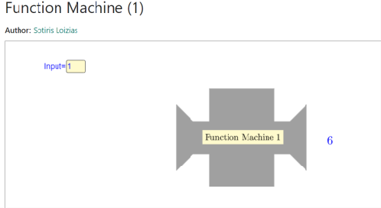
Die Lehrkraft beginnt mit dem Öffnen des GeoGebra Applets mit den Funktionsmaschinen 1-4 (https://www.geogebra.org/m/e4zuj5ss). Die Lehrkraft öffnet die Funktionsmaschine 1. Die Lehrperson zeigt, dass man "eine Zahl in die Maschine eingeben" kann, dass die Maschine eine "Berechnung gemäß der geheimen Regel" durchführt und dann den Ergebniswert anzeigt. Die Lehrkraft fragt die Klasse, mit welcher Zahl sie beginnen möchte. Die Lehrkraft trägt die Zahl in das Feld "Eingabe" ein und beobachtet, was mit der Ausgabe geschieht (geheime Regel = +5). Die Lehrkraft trägt beide Zahlen in eine Tabelle oder eine ähnliche Darstellung ein (z. B. 2 → 7). Die Lehrkraft fragt die Schüler*innen, welche geheime Regel sie für richtig halten, und schreibt alle von den Schüler*innen genannten Möglichkeiten auf. Die Lehrkraft fragt dann, wie man überprüfen könnte, welche Variante richtig ist. Gemeinsam probieren die Lehrkraft und die Schüler*innen einen anderen Wert aus und finden heraus, welche Regel richtig ist.

Benötigte Materialien:
- GeoGebra Applet Funktionsmaschinen (https://www.geogebra.org/m/e4zuj5ss).
- Beamer um das Applet der Klasse zu zeigen
Zeitbedarf: 10 Minuten
Funktionsmaschinen – Teil 1
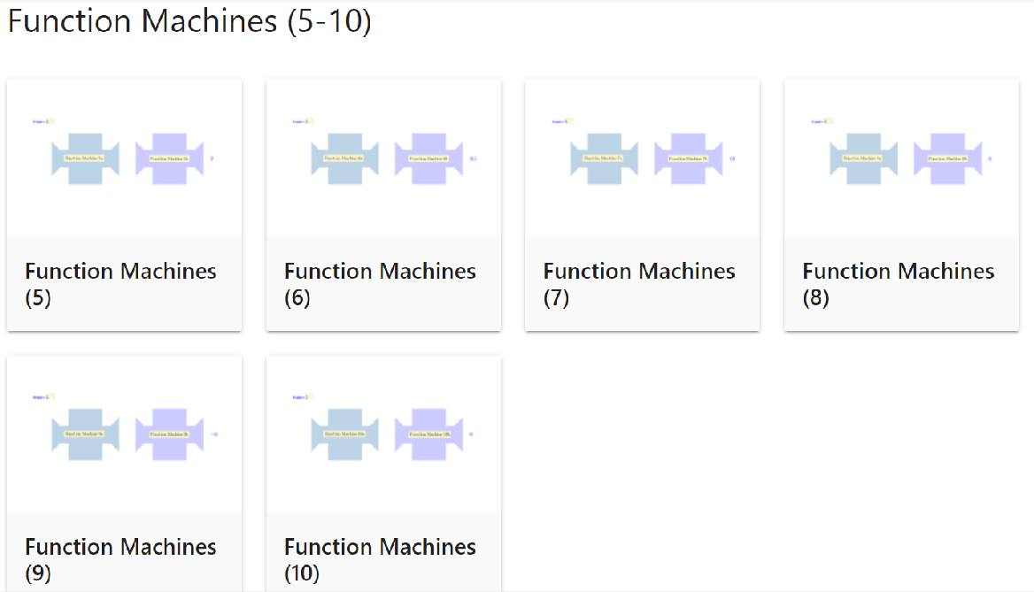
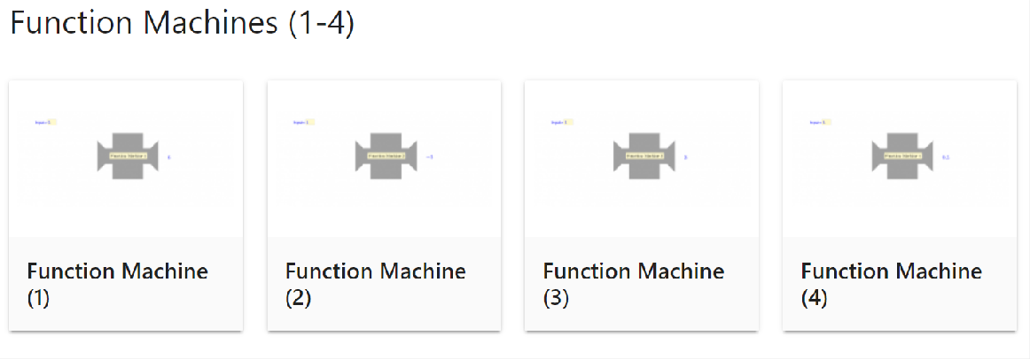
Ab diesem Zeitpunkt können die Schüler*innen in Zweiergruppen mit den Funktionsmaschinen arbeiten und die Aufgaben 2 bis 10 bearbeiten, bis die Zeit abgelaufen ist. Bei jeder Aufgabe müssen sie eine weitere geheime Regel entdecken. Die Schüler*innen werden ermutigt, sich bei jeder Aufgabe Notizen zu machen.
Die Aufgaben 1-4 sind Einzelaufgaben und die Aufgaben 5-10 sind zusammengesetzte Aufgaben. Insgesamt bearbeiten die Schüler*innen zehn Aufgaben mit den folgenden versteckten Funktionen:
Maschine 1 | +5 | Maschine 6 | :2 +3
Maschine 2 | -4 | Maschine 7 | +4 x2
Maschine 3 | x3 | Maschine 8 | x2 +4
Maschine 4 | :2 | Maschine 9 | -3 x3
Maschine 5 | +3 :2 | Maschine 10 | x3 -3

Während dieser Aktivität geht die Lehrkraft umher, beobachtet und stellt Fragen wie:
- Bist du dir sicher? Warum (nicht)?
- Wie kannst du es herausfinden?
- Welche Strategien kannst du anwenden?
- Welche Strategien hast du auf der physischen Zahlengeraden oder auf der doppelten Zahlengeraden verwendet?
- Woher weißt du das?
- Warum hast du diese Zahl gewählt?
Während der Aktivität bezieht sich die Lehrkraft immer wieder auf die Erfahrungen der Schüler*innen beim Gehen auf der Zahlengeraden und auf die Erfahrungen in der digitalen Umgebung mit der doppelten Zahlengeraden.
Bitte beachten Sie, dass die Reihenfolge, in der die Funktionsmaschinen die Operationen ausführen, nicht unbedingt den Standardverfahren für die Ausführung mathematischer Operationen entspricht, da die zusammengesetzten Funktionsmaschinen aus zwei separaten Operationen bestehen. Zum Beispiel addiert die Funktionsmaschine 5 zuerst 3 zur Eingangszahl und dividiert dann das Ergebnis durch 2 (kurz: +3 :2). Nach den Standardverfahren für die Ausführung mathematischer Operationen, bei denen die Division der Addition vorausgeht, müsste dies umgekehrt sein. Bitte besprechen Sie diese Diskrepanz mit den Schüler*innen, wenn nötig.
Benötigte Materialien:

Tablet für jede Zweiergruppe
- Aufgaben Funktionsmaschinen 1-10 (https://www.geogebra.org/m/e4zuj5ss).
Zeitbedarf: 15 Minuten inclusive Besprechung
Besprechung – Teil 1
Während der Besprechung mit der ganzen Klasse leitet die Lehrkraft die Reflexion über die Aktivität. Die Lehrkraft und die Schüler*innen sehen sich gemeinsam eine oder zwei Aufgaben an. Die Lehrkraft stellt Fragen dazu, wie die Schüler*innen die Aktivität erlebt haben und welche Strategien sie verwendet haben, um die geheimen Regeln zu entdecken. Mit welcher Zahl haben sie zum Beispiel begonnen und warum? Was haben sie getan, um die geheimen Regeln zu entdecken? Welche Strategien haben sie verwendet? Wie viele Möglichkeiten waren möglich? Wie haben sie ihre Antworten überprüft? Wie haben sie Ihre Überlegungen festgehalten? Was haben sie aufgeschrieben?
Die Lehrkraft bespricht auch die Unterschiede zwischen den Aufgaben 1-4 (einzelne Probleme) und den Aufgaben 5-10 (zusammengesetzte Probleme). Darüber hinaus bespricht die Lehrkraft die Unterschiede und Gemeinsamkeiten zwischen dieser Aufgabe mit den Funktionsmaschinen und den beiden vorangegangenen Aktivitäten, dem Gehen auf der Zahlengeraden und der doppelten Zahlengeraden (z. B. zeigen die Funktionsmaschinen bei den zusammengesetzten Funktionen die Zwischenantwort an, während die Zahlengeraden dies nicht tun).
Benötigte Materialien:

Tablet für jede Zweiergruppe
- Aufgaben Funktionsmaschinen 1-10 (https://www.geogebra.org/m/e4zuj5ss).
Zeitbedarf: 5 Minuten
Funktionsmaschinen – Teil 2
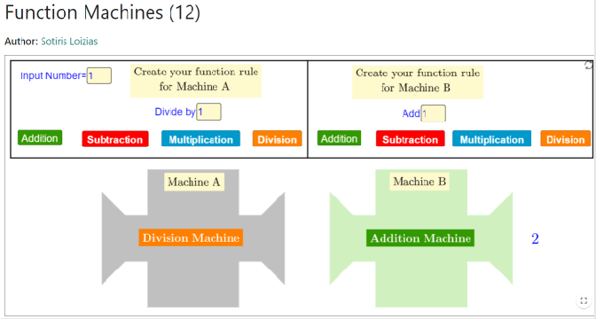
Einstieg: In Teil 2 der Übung zeigt die Lehrkraft die Funktionsmaschinen 11 und 12. Die Lehrkraft erklärt, dass die Schüler*innen nun ihre eigenen Maschinen erstellen können. Die Lehrkraft zeigt, wie man die "geheime Regel" der Funktionsmaschinen ändert und erklärt, was Addition (+), Subtraktion (-), Multiplikation (x) und Division (-) bedeuten.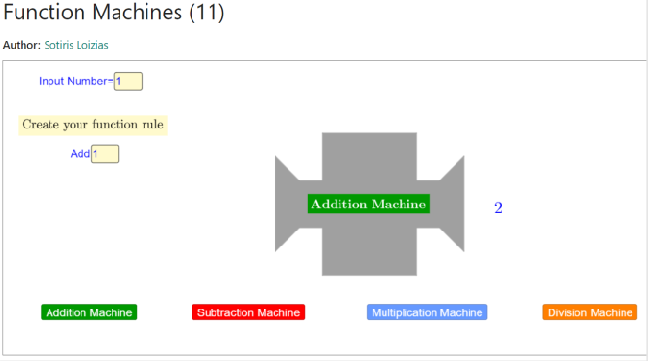
Die Lehrkraft schreibt dann das folgende Zahlenpaar an die Tafel:
4 | 13
Die Aufgabe der Schüler*innen besteht nun darin, verschiedene Funktionsmaschinen zu finden, die einen Eingabewert von 4 und einen Ausgabewert von 13 haben (z. B. +9; x2 +5; x4 -3). Die Schüler*innen nennen Alternativen und die Lehrkraft und die Schüler*innen bauen gemeinsam die Funktionsmaschinen. Nach diesem Beispiel erhält jedes Schülerpaar zwei Wertepaare, für die sie so viele Funktionsautomaten wie möglich entwickeln müssen.
Aufgabe 1:
3 | 15
Aufgabe 2:
4 | 6
Während dieser Aktivität geht die Lehrkraft umher, beobachtet und stellt Fragen wie:
- Welche Strategien verwendest du?
- Wie kannst du herausfinden, ob diese Maschine richtig ist?
- Seid ihr sicher? Warum (nicht)?
- Woher wisst ihr das?
Benötigte Materialien:

Tablet für jede Zweiergruppe
- Aufgaben Funktionsmaschinen 11-12 (https://www.geogebra.org/m/e4zuj5ss).
Zeitbedarf: 20 Minuten mit Einstieg

Besprechung – Teil 2
Während der Besprechung mit der ganzen Klasse leitet die Lehrkraft die Reflexion über die Aktivität. Die Lehrkraft und die Schüler*innen betrachten gemeinsam eine der beiden Aufgaben. Die Lehrkraft stellt Fragen dazu, wie die Schüler*innen die Aufgabe erlebt haben und welche Strategien sie verwendet haben, um so viele Alternativen wie möglich zu finden. Welche Strategien haben sie verwendet? Wie viele Optionen waren möglich? Wie haben sie ihre Antworten überprüft? Gibt es eine Begrenzung der Möglichkeiten? Warum (nicht)?
Benötigte Materialien:

Tablet für jede Zweiergruppe
- Aufgaben Funktionsmaschinen 11-12 (https://www.geogebra.org/m/e4zuj5ss).
Zeitbedarf: 10 Minuten

